一、單選題：
( )Combin如果攝氏的Y ℃相當於華氏的X ℉，則下列的關係式，何者正確？(A)X＝（5／9）Y－32 (B)X＝（9／5）Y＋32 (C)Y＝（5／9）X－32 (D)Y＝（9／5）X＋32
( )Combin水銀的熔點－38.83℃，沸點356.73℃，試問：(甲)南極大陸的氣溫（依位置不同溫度變化為－20℃～－50℃）；(乙)液態氧氣溫度（氧的沸點－183℃）；(丙)辦公室內的室溫；(丁)煉鋼廠內熔融狀態的鐵（鐵的熔點1540℃）。上述哪些場合較不適合用水銀溫度計測量？
(A)甲乙 (B)甲乙丁 (C)甲乙丙 (D)甲乙丙丁
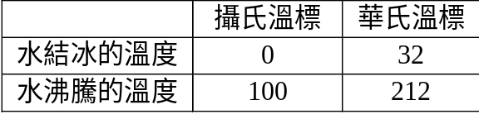( )Combin左、右兩手分別放入熱水、冰水中，隔一會同時抽出，再放入同一盆溫水中，則：
(A)神經麻木 (B)右手感覺冷，因其吸熱 (C)左手感覺冷，因其進行放熱反應 (D)兩手感覺相同，因水溫相同
( )Combin如附表所示，－4℉換算為攝氏溫標的度數應為多少？(A)5℃(B)0℃(C)－10℃(D)－20℃
( )Combin阿拉伯的沙漠氣候，白天太熱，晚上太冷；而臺灣的海洋性氣候，早晚溫差不大，這是因為： (A)沙的比熱大，容易吸熱，也容易放熱 (B)沙的比熱小，溫度變化大 (C)海水的比熱大，溫度上升或下降變化大 (D)海水的比熱小，溫度不易明顯改變
( )Combin把質量相同的兩金屬塊，在沸水中煮5分鐘後取出放在0℃的冰塊上，則使冰塊熔化較多的那塊金屬具有： (A)較大的密度 (B)較高的溫度 (C)較多的熱量 (D)較大的比熱
( )Combin1 公克0℃的純水所含熱量為多少？ (A)沒有熱量 (B)1卡 (C)0.5卡 (D)比1 公克4℃的純水少4卡
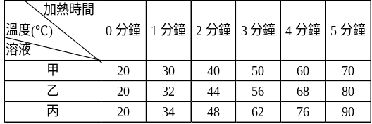( )Combin根據比熱的定義，下列哪一個描述有誤？ (A)使1 g的水上升1 ℃所需要的熱量為1 cal，故水的比熱為1 cal/g-℃ (B)使1 kg的水上升1 ℃所需要的熱量為1 kcal，故水的比熱為1 cal/g-℃ (C)可用於表示相同質量的物質，吸收了相同的熱量之後，兩者間溫度的比值 (D)吸收相同熱量的狀況下，比熱愈大的物質，溫度變化愈大
( )Combin玲玲在三個相同燒杯中，各加入質量50 g、溫度20℃的甲、乙、丙三種不同的溶液，放在相同的穩定熱源上加熱，得到附表的資料。甲、乙、丙三種溶液，何者的比熱最大？（假設熱量均由溶液吸收）(A)甲 (B)乙 (C)丙 (D)三者相同
( )飛機在低溫高空中飛行，機艙內的窗戶採用雙層玻璃設計，是為了保持機艙內的溫度，防止熱經由什麼方式散失太快？ (A)傳導 (B)對流 (C)輻射 (D)傳導、對流、輻射
( )阿拉伯人生活在廣大的沙漠地帶，天氣乾旱燥熱，多著白色的衣服，少穿黑色的衣服，其原因為何？ (A)較易檔風沙 (B)較易清洗 (C)較易保暖 (D)易反射輻射熱，較涼爽
( )在寒冷的冬天，穿上蓬鬆的羽絨外套，可以產生好的保暖效果是因為？
(A)羽絨外套可以產生熱量 (B)羽絨外套含許多空氣，熱傳導差，可以避免熱量散失 (C)羽絨外套可吸收空氣中的熱量 (D)羽絨外套可以吸太陽的輻射熱
( )在放滿冰塊的塑膠桶上，蓋上一層厚棉布，則結果會如何？ (A)厚棉布具有保溫的效果，所以冰塊熔化較快 (B)厚棉布可以阻隔熱量散失，所以冰塊較不易熔化 (C)冰桶上不管有無蓋上厚棉布，冰塊熔化情況都一樣 (D)若將厚棉布改成金屬蓋子，冰塊熔化會較慢

( )試管內盛0℃的冰，將它放在內盛40℃溫水的大燒杯中，如圖所示，則發現燒杯中的水會流動，則附圖何者正確？
(A)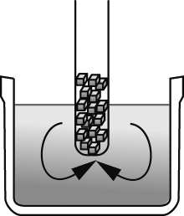 (B)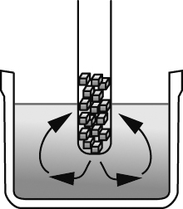 (C)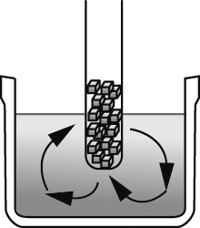 (D)往左右晃動
( )在超市買生鮮肉品時，為了保鮮我們跟服務人員要了一包冰塊來冷藏肉品，則要如何放置效果最好？ (A)冰塊在下，肉品在上 (B)冰塊在上，肉品在下 (C)冰塊置於肉品旁邊 (D)任意放置，效果沒差
二、非選題：
Combin200公克、比熱0.19卡／公克‧℃的砂子受到陽光照射，溫度由25℃上升至 45℃，則：(１)砂子吸收了多少熱量？(２)相同的熱量可以使200公克的水，溫度由25℃上升至多少℃？

Combin附圖A與圖B中，以相同的酒精燈、試管加熱相同體積的水，何者會較先看到沸騰現象 。為什麼？ 。
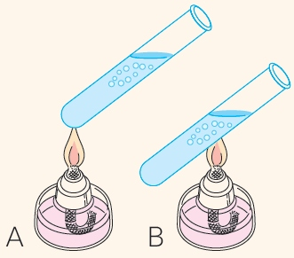
三、問答題：
Combin100公克90℃的水與100公克20℃的水混合時，假設沒有絕熱裝置而有熱量損失，請推測最後熱平衡時，水的溫度會高於55℃或低於55℃？
答：＿＿＿＿＿＿＿＿＿＿＿＿＿＿＿＿＿＿＿＿＿＿＿＿＿＿＿＿＿＿。

一.選擇題
1~10 BBCDB DDDAA
11~15 DBBBB
二.非選題
1.答案：(１)760卡；(２)28.8℃
解析：(１)砂子的比熱0.19卡／公克．℃，所吸收的熱量為：H＝M×S×∆T＝200×0.19×（45－25）＝760卡。
(２)假設水吸收760卡熱量，溫度可以上升至T℃。760＝200×1×（T－25），T＝28.8℃。
2.
三.問答題
答案：圖B；因為水受熱時主要以對流方式傳熱，圖B中加熱試管上方，只有加熱處以及上方水會沸騰，因此，水量少，較先沸騰。
答案：若沒有熱量散失時，熱平衡水溫為55℃，若有熱量散失，則低溫水會吸收更少熱量，溫度變化比較小，即水溫應低於55℃。

